КГУ «Ушкаттинский комплекс школа-ясли-детский сад»

**Отчет о школьных дебатах на тему: «Кибербуллинг. Решить проблему самому или привлечь взрослых?»**

**Дата проведения:** 15 октября 2024 года  
**Формат:** Парные дебаты с участием двух команд

**Цель мероприятия:**  
Обсудить одну из острых социальных проблем современности — кибербуллинг, а также сформировать у учащихся понимание возможных способов противодействия и важности обращения за помощью.

**Ход дебатов:**

Участники были разделены на две команды. Одна команда отстаивала точку зрения: «С проблемой кибербуллинга нужно справляться самостоятельно», другая — «Необходимо привлекать взрослых (родителей, учителей, специалистов)».

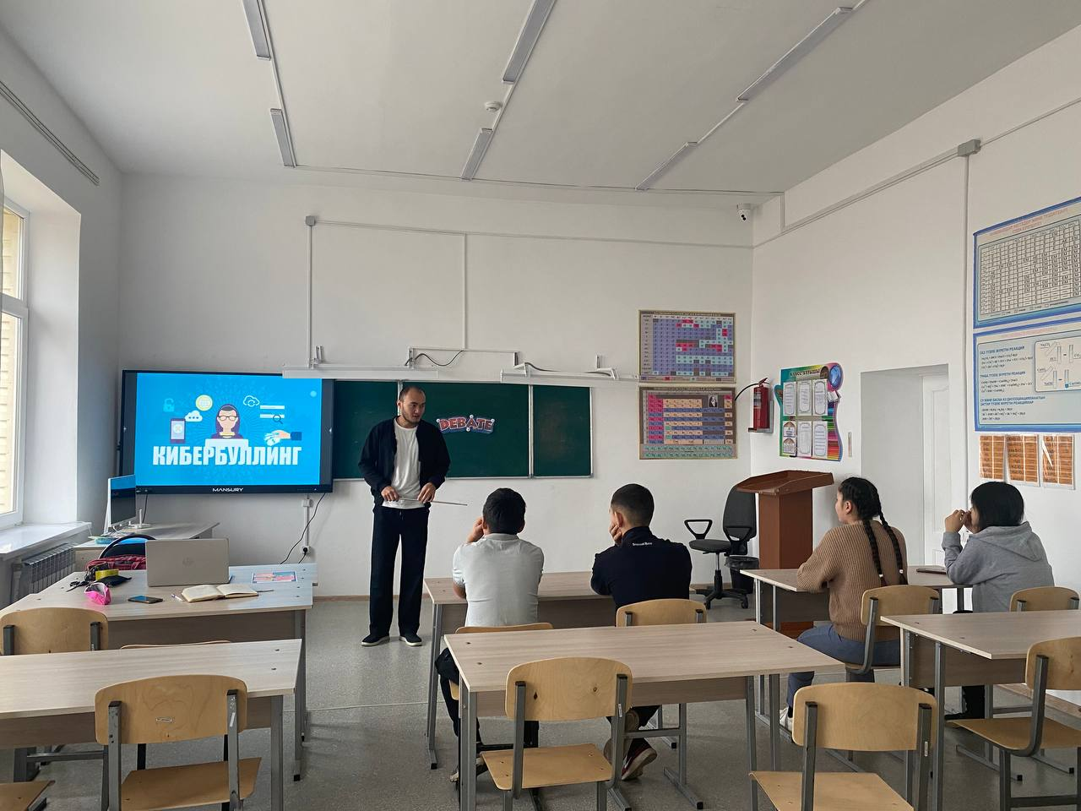

**Аргументы команды «Самостоятельное решение»:**

1. **Развитие личной ответственности и устойчивости** – самостоятельное преодоление трудностей помогает стать сильнее и увереннее.
2. **Избежание лишнего внимания** – вмешательство взрослых может только усилить травлю или вызвать дополнительное давление со стороны сверстников.
3. **Цифровая грамотность** – существует множество онлайн-инструментов, с помощью которых можно ограничить доступ обидчиков (блокировка, жалоба, настройка приватности).

**Аргументы команды «Привлечение взрослых»:**

1. **Безопасность и защита** – взрослые могут остановить буллинг быстрее и эффективнее, особенно если ситуация выходит из-под контроля.
2. **Психологическая поддержка** – разговор с родителями или школьным психологом помогает справиться с тревогой и не чувствовать себя одиноким.
3. **Ответственность обидчиков** – только взрослые могут привлечь виновных к ответственности и предотвратить повторение подобных ситуаций.

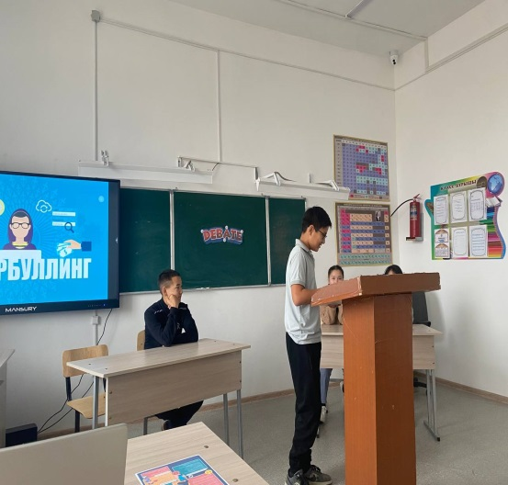 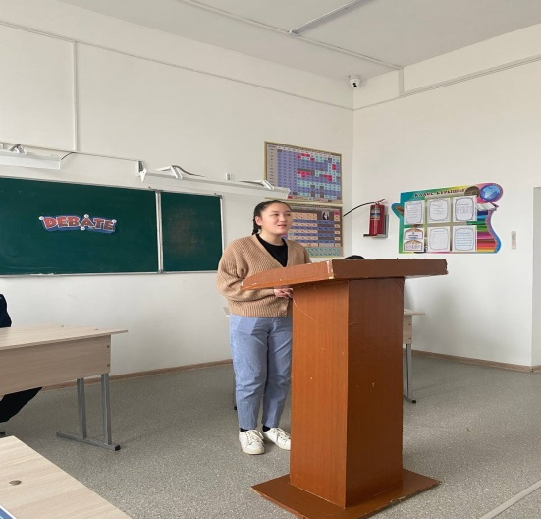

**Реакция аудитории и итоги:**

После выступления команд было проведено обсуждение с залом. Многие ученики поделились личными мнениями и историями. В голосовании по итогам дебатов большинство учеников (около 70%) выразили мнение, что **обращение за помощью к взрослым — это не слабость, а правильный и зрелый шаг**, особенно в серьезных ситуациях.

**Выводы и рекомендации:**

* Кибербуллинг — реальная проблема, с которой может столкнуться каждый.
* Важно знать свои права и способы защиты в цифровом пространстве.
* Учащиеся должны понимать, что обращаться за помощью — это нормально.

**Руководитель клуба:____________ Коныров Ж.С.**